 南昌大学实验报告
学生姓名： 杨孟衡 学 号： 8002118240 专业班级： 软工1809
实验类型：■ 验证 □ 综合 □ 设计 □ 创新 实验日期： 2019.10.25 实验成绩：

一、实验项目名称：Java数组、字符串及常用类应用
二、实验要求
- 掌握数组的定义和使用方法；熟悉数组的排序、查找等算法。
- 掌握String 和StringBuffer的使用方法。
- 熟悉常用类库的使用;
- 写出实验报告。要求记录编译和执行Java程序当中的系统错误信息提示，并给出解决办法。（附运行界面、源代码）。
三、主要仪器设备及耗材
电脑。要求安装了Windows 7或以上版本操作系统，并安装了JDK1.7或以上版本的开发工具。
四、实验内容和步骤
1．编写Java Application程序, 从命令行参数输入10个整数并保存在数组中，求数组中最大、最小、数据的和、平均值。
2．编写Java程序(SwapMatrix.java)
要求：定义一个二维数组，并给二维数组赋值，分别打印原二维数组和行列互调后的二维数组。
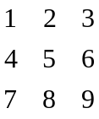 显示出的结果为 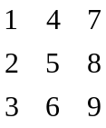
3．String类的常用方法（StringExample.java）
阅读分析下面程序，把程序中的代码补充完整，并查看结果。
public class StringExample {
public static void main(String args[]) {
String s1 = new String("you are a student"),
s2 = new String("how are you");
if (【补充代码】) // 使用equals方法判断s1与s2是否相同
{
System.out.println("s1与s2相同");
} else {
System.out.println("s1与s2不相同");
}
String s3 = new String("22030219851022024");
if (【补充代码】) // 判断s3的前缀是否是“220302”
{
System.out.println("吉林省的身份证");
}
String s4 = new String("你"), s5 = new String("我");
if (【补充代码】)// 按着字典序s4大于s5的表达式
{
System.out.println("按字典序s4大于s5");
} else {
System.out.println("按字典序s4小于s5");
}
int position = 0;
String path = "c:\\java\\jsp\\A.java";
position = 【补充代码】// 获取path中最后出现\\的位置
System.out.println("c:\\java\\jsp\\A.java中最后出现\\的位置:" + position);
String fileName = 【补充代码】// 获取path中“A.java”子字符串
System.out.println("c:\\java\\jsp\\A.java中含有的文件名:" + fileName);
String s6 = new String("100"), s7 = new String("123.678");
int n1 = 【补充代码】 // 将s6转化成int型数据
double n2 = 【补充代码】 // 将s7转化成double型数据
double m = n1 + n2;
System.out.println(m);
String s8 = 【补充代码】 // String调用valuOf(double n)方法将m转化为字符串对象
position = s8.indexOf(".");
String temp = 【补充代码】 // 获取s8中小数点后面的小数
System.out.println("数字" + m + "有" + temp.length() + "位小数");
String s9 = new String("ABCDEF");
char a[] = 【补充代码】 // 将s9存放到数组a中
for (int i = a.length - 1; i >= 0; i--) {
System.out.print(" " + a[i]);
}
}
}
4．编写一个Java程序，完成以下功能：
（1）声明一个名为s的String对象，并使它的内容是“My name is Carrol”；
（2）打印整个字符串；
（3）打印字符串的长度；
（4）打印字符串的第一个字符；
（5）打印最后一个字符；
（6）打印字符串的第一个单词。
5．打印杨辉三角的前10层。
五、实验数据及处理结果
实验内容（1）：
定义一个数组scanf存放十个整数，分别用三个整型变量存放最大值max，最小值min，和sum，用一个双精度浮点数存放平均值aver，先读入十个整数，然后利用快速排序实现实现从小到大排序，将数组scanf第一个元素赋值给min，最后一个元素赋值给max，利用求和方法Sum求和后返回和值给sum，aver利用sum的值除以数组scanf长度即为平均值，最后分别输出；
运行测试：
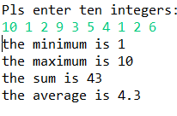
快速排序关键代码：
public static int partio1(int []array,int low,int high ){
int tmp = array[low];
while(low<high){

while(low<high && array[high]>=tmp){
--high;
}
if(low >=high){
break;
}else{
array[low] = array[high];
}
while(low<high&&array[low]<=tmp){
++low;
}
if(low>=high){
break;
}else{
array[high] =array[low];
}
}
array[low] = tmp;
return low;
}
public static void Quick(int array[],int start,int end){
int par = partio1(array,start,end);
if(par > start+1){
Quick(array,0,par);
}
if(par <end-1){
Quick(array,par+1,array.length-1);
}
}

实验内容（2）：
设计两个方法，包括输出矩阵方法Show，转置方法transform，嵌套循环输出矩阵元素，采用在方法体内声明临时新数组然后跟旧数组依次赋值的方式转置数组，然后返回这个新数组给老数组，最后输出转置后的矩阵；
测试结果：
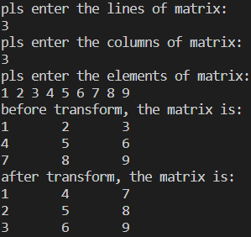
关键代码：
public static int[][] transform(int[][] m, int line, int column){
int [][] matrixt = new int [column] [line] ;

for (int i = 0; i < line; i++) {
for (int j = 0; j < column; j++) {
matrixt[j][i] = m[i][j] ;
}
}

return matrixt;
}
public static void Show(int[][] m, int line, int column){
for(int i = 0; i < line; i++){
for(int k = 0;k < column; k++){
System.out.print(m[i][k] + "\t");
}
System.out.println();
}
}

实验内容（3）：
采用相关方法补充方法即可；
测试结果：
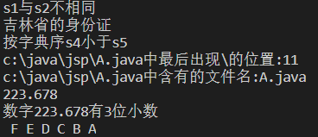

实验内容（4）：
若取字符串第一个字符，给substring的参数为（0，1），若取最后一个字符，则substring的参数为（字符串长度 - 1）；
由于要取得字符串的第一个单词，所以首先确保字符串最左侧和最右侧没有空格，利用方法trim实现，接着再利用方法indexof实现第一处有空格的位置为最后一个位置，给substring参数为（0，字符串第一次出现空格的位置）；
运行测试：
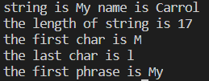
关键代码：
public class test{
public static void main(String[] args) {
String s = "My name is Carrol";

System.out.println("string is " + s);
System.out.println("the length of string is " + s.length());
System.out.println("the first char is " + s.substring(0, 1));
System.out.println("the last char is " + s.substring(s.length() - 1));
s.trim();
System.out.println("the first phrase is " + s.substring(0, s.indexOf(" ")));
}
}

实验内容（5）：
杨辉三角就是离散型的数与形的结合，具体就是二项式定理，每个数等于他上方两数之和，但左右两侧都为1，根据数学算法，设计程序；
运行测试：
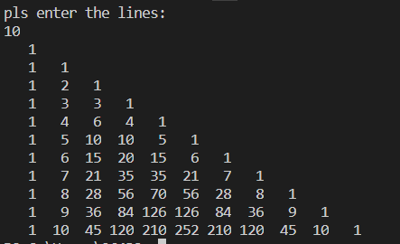
关键代码：
import java.util.Scanner;

public class triangle
{
public static void main(String[] args)
{
int NMAX;
Scanner in = new Scanner(System.in);

System.out.println("pls enter the lines:");
NMAX = in.nextInt();
int[][] odds = new int[NMAX + 1][];
for (int n = 0; n <= NMAX; n++)
odds[n] = new int[n + 1];

for (int n = 0; n < odds.length; n++)
for (int k = 0; k < odds[n].length; k++)
{
int lotteryOdds = 1;
for (int i = 1; i <= k; i++)
lotteryOdds = lotteryOdds * (n - i + 1) / i;

odds[n][k] = lotteryOdds;
}

for (int[] row : odds)
{
for (int odd : row)
System.out.printf("%4d", odd);
System.out.println();
}
}
}

六、思考、讨论或体会或对改进实验的建议
本次java实验主要熟悉了java的一些基本库的方法使用，同时还加深了对string字符串类方法的认识，比如substring，indexof等方法，在编码过程中，由于一些特殊的实现，比如取字符串第一个单词等一类的，需要组合书上的方法使用才可以实现，但其实就本人对java的认识理解，使用split方法实现会更好，只是为了熟练使用这几个方法所以未采用，而是使用了组合方法的手段实现新方法，在这个过程中，也让我学习到了其他java方法，我认为是非常有意义的，算法题虽然说对我们以后工作可能帮助不大，但是就现目前来说，我个人是非常喜欢算法题的，因为当你解决一个算法题后，那种成就感会促使你继续学习编码，本次实验很棒，美中不足的就是还需要多一点算法题，谢谢老师！

